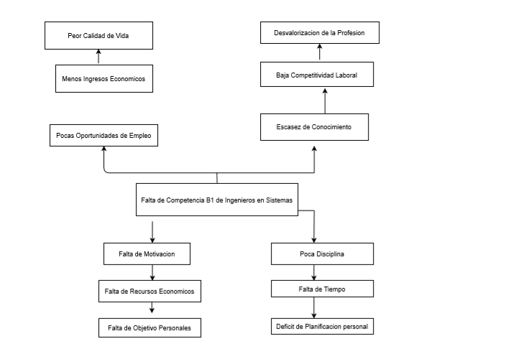**Arbol de Problemas**

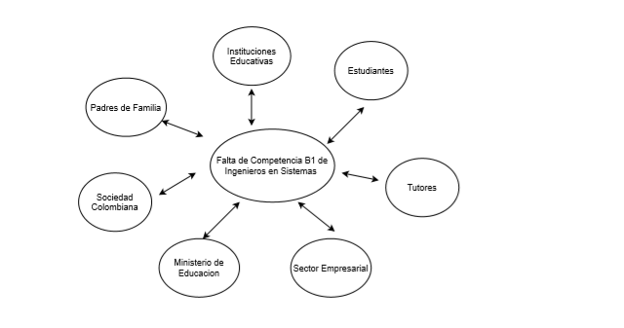**Identificación de Involucrados**

**Matriz de Interesados**

|  |  |  |  |  |  |
| --- | --- | --- | --- | --- | --- |
| **Involucrado** | **Expectativa** | **Influencia/Poder** | **Posición/Compromiso** | **Intereses** | **Estrategia** |
| Estudiante | Alta | Alta | Favorecedor | Social  Económicos  Crecimiento Personal  Competencia Laboral | Gestionar |
| Tutor | Media | Media | Indiferente | Económicos  Adquisición de Experiencia | Informar |
| Ministerio de Educación | Alta | Media | Favorecedor | Ranking  Económicos | Gestionar  Satisfacer  Monitorear |

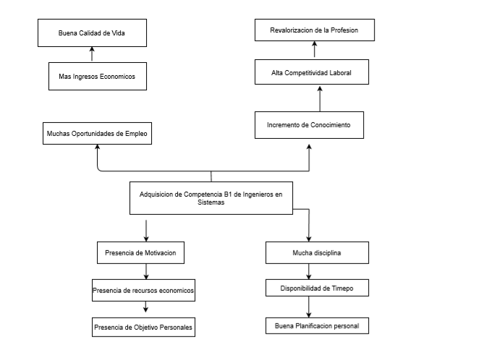**Árbol de Objetivos**

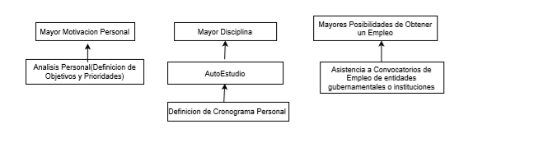**Árbol de Acciones**

**Árbol de Alternativas de Solución**

|  |  |
| --- | --- |
| **Alternativas de Solución: Falta de Competencia B1 en Ingenieros en Sistemas** | |
| **Alternativa 1** | Escribir, Hablar, Leer en pos del Ingles + Rutinas Diarias de LectoEscritura |
| **Alternativa 2** | Descargar aplicaciones gratuitas para la práctica constante + Inscribirse en Cursos Virtuales Gratuitos (SENA) |